Перенесем все в левую часть.

Воспользуемся свойством степеней.
Раскрываем скобки.

Изменяем порядок действий.

Выносим знак минус из произведения.

Воспользуемся формулой квадрата разности.

Раскрываем скобки.

Раскрываем скобки.

Приводим подобные члены.

Изменим знаки выражений на противоположные.
При умножении неравенства на отрицательное число знак неравенства меняется на противоположный.

Решаем вспомогательное уравнение.

Находим дискриминант.

Дискриминант положителен, значит уравнение имеет два корня.
Воспользуемся формулой корней квадратного уравнения.

;
Следующее неравенство равносильно предыдущему.

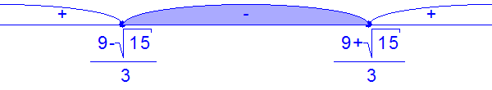
Окончательный ответ: .

